**江苏省力学学会动力学与控制专业委员会走访张家港德泰储能装备有限公司**

近日，江苏省力学学会动力学与控制专业委员会走访张家港德泰储能装备有限公司，与德泰储能公司相关负责人进行了交流对接，一同参加的有动力学与控制专业委员会秘书长黎亮教授，动力学与控制专业委员会委员范纪华副教授和杜超凡副教授。

张家港德泰储能装备有限公司隶属于永泰能源集团和北京德泰储能科技有限公司，是一家以从事电气机械和器材制造为主的企业，主要涉及到电池制造及销售、储能技术服务、智能输配电及控制设备销售等业务，目前主要业务集中于全钒液流电池设备的生产制造等方面。

几个人在房间里

低可信度描述已自动生成 一群人站在火车旁的站台上

中度可信度描述已自动生成人们站在一起

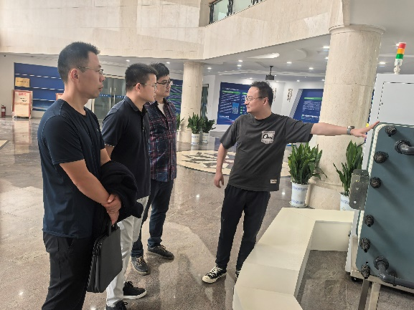

德泰储能装备有限公司销售总监江嘉迪带领专业委员会参观了公司的发展情况及全钒液流电池的相关技术及产品，同时参观了公司的技术实验室和测试实验室，介绍了全钒液流电池的相关技术特点。

随后，德泰储能装备有限公司副总经理原言就公司发展情况、未来战略布局、全钒液流电池技术优势以及公司目前的主要在建项目进行了详细介绍，秘书长黎亮教授也对江苏省力学学会和动力学与控制专业委员进行了介绍。双方就企业技术发展、高校成果转化、校企产学研结合等方面进行了深入的讨论和交流。之后，在原言副总经理和江嘉迪总监的带领下，专业委员会参观了公司的生产车间，并就全钒液流电池电堆压紧、液流导槽、生产工艺等问题进行了热烈讨论和交流。本次调研，加深了高校与企业间互相之间对技术与成果转化需求的了解，为未来的校企多方面的合作搭建了桥梁。

动力学与控制专业委员供稿

秘书处审核